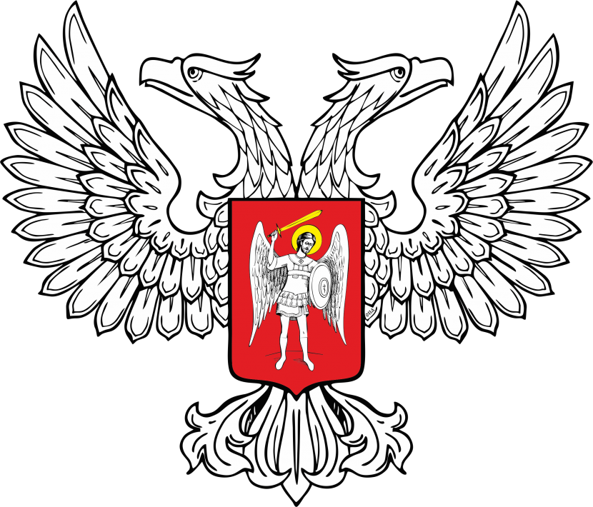

МУНИЦИПАЛЬНОЕ ОБЩЕОБРАЗОВАТЕЛЬНОЕ УЧРЕЖДЕНИЕ «СПЕЦИАЛИЗИРОВАННАЯ ШКОЛА С УГЛУБЛЕННЫМ ИЗУЧЕНИЕМ ПРЕДМЕТОВ ЕСТЕСТВЕННО-МАТЕМАТИЧЕСКОГО ЦИКЛА №135
ГОРОДА ДОНЕЦКА»

ПРИКАЗ

_________2017 № ____
Об утверждении плана мероприятий
по внедрению государственного
физкультурно-спортивного
комплекса «Готов к труду и обороне
Донецкой Народной Республики»

Во исполнение Указа Главы Донецкой Народной Республики от 16.09.2017 № 304 «О государственном физкультурно-спортивном комплексе «Готов к труду и обороне Донецкой Народной Республики», приказа Министерства образования и науки ДНР от 02.05.2017 № 470 «Об утверждении Плана организационно-просветительских мероприятий по внедрению ГФСК «ГТО ДНР», письма МОН ДНР от 05.09.2017 № 4259/21-57 «О предоставлении информации», письма управления образования администрации г. Донецка «О предоставлении информации», приказа отдела образования администрации Буденновского района от 25.09.2017 № 272 «Об утверждении плана мероприятий по внедрению физкультурно-спортивного комплекса «Готов к труду и обороне» ДНР»

ПРИКАЗЫВАЮ:

- Утвердить:
1.1.Утвердить план воспитательных мероприятий популяризации и поэтапного внедрения физкультурно-спортивного комплекса (ГФСК «ГТО ДНР») в образовательном учреждении (приложение 1).
  - Состав комиссии внедрения физкультурно-спортивного комплекса (ГФСК «ГТО ДНР») в образовательной организации района (приложение 2).
- Координатором работы внедрения физкультурно-спортивного комплекса (ГФСК «ГТО ДНР») в образовательной организации назначить заместителя директора по УВР Руденко О.В.
- Назначить ответственными заместителя директора по ВР Лыценко Т.А., педагога-организатора Трифонову Е.Ю., учителя НВП Терешкина А.В., учителя МСП Романову Л.В., классных руководителей 1-11 классов за организационно-методическое сопровождение реализации план воспитательных мероприятий популяризации и поэтапного внедрения физкультурно-спортивного комплекса (ГФСК «ГТО ДНР») в образовательном учреждении.
- Назначить ответственными медицинских сестер Гонтарь А.В. и Мыколаенко С.В. за медицинское сопровождение реализации план воспитательных мероприятий популяризации и поэтапного внедрения физкультурно-спортивного комплекса (ГФСК «ГТО ДНР») в образовательном учреждении
- Заместителю директора по УВР Руденко О.В.:
  - Обеспечить выполнение плана организационно-просветительских мероприятий популяризации и поэтапного внедрения физкультурно-спортивного комплекса (ГФСК «ГТО ДНР») в образовательных учреждениях района.
  - Обеспечить проведение пробного тестирования для учащихся 8-х классов и предоставить протоколы координаторам работы до 25.03.2018.
  - Сдачу протоколов проведения пробного тестирования учащимися 8-х классов.
Срок: до 01.04.2018.
  - Сдачу информации об охвате обучающихся занятиями физической культурой и спортом и их готовности к сдаче норм комплекса ГФСК ГТО в РМК (на эл. адрес: mironova_evm@ mail.ru).
Срок: до 01.10.2017.
  - Обеспечить фотосъёмку мероприятий по внедрению физкультурно-спортивного комплекса (ГФСК «ГТО ДНР») в образовательном учреждении и предоставить фотоотчёт до 25.03.2018 (на эл. адрес: mironova_evm@ mail.ru).
- Назначить ответственными учителей физкультуры Хромых Н.И. и Петлюка А.С. за проведение пробного тестирования учащихся 8-х классов и оформление протоколов.
- Учителям физкультуры Хромых Н.И. и Петлюку А.С.:
  - Организовать подготовку учащихся 8-х классов к успешной сдаче физкультурно-спортивного комплекса (ГФСК «ГТО ДНР»)
  - Нести персональную ответственность за жизнь и здоровье учащихся 8-х классов при проведении пробного тестирования.
Срок: в течение учебного года
  - Обеспечить проведение пробного тестирования для учащихся 8-х классов и предоставить протоколы заместителю директора по УВР Руденко О.В.
Срок: до 25.03.2018.
6. Классным руководителям 1-11- х классов довести до сведения родителей на родительских собраниях о поэтапном внедрении физкультурно-спортивного комплекса (ГФСК «ГТО ДНР») в образовательном учреждении.
7. Контроль за исполнением данного приказа возложить на заместителя директора по УВР Руденко О.В.

Директор Е.Б. Гончар

Руденко О.В. Разослано:
307-93-47 К делу – 1
Руденко О.В. - 1

Приложение 2
к приказу от ___________2017 № ____

СОСТАВ КОМИССИИ
по внедрению физкультурно-спортивного комплекса (ГФСК «ГТО ДНР») в МОУ «Специализированная школа № 135 г. Донецка»

Председатель – Гончар Е.Б., директор.
Заместитель председателя – Руденко О.В., заместитель директора по УВР
Секретарь – Петлюк А.С., учитель физкультуры

Члены комиссии:
Лыценко Т.А. – заместитель директора по ВР
Трифонова Е.Ю. – педагог-организатор
Гонтарь А.В. – медицинская сестра
Мыколаено С.В. – медицинская сестра
Хромых Н.И. – учитель физкультуры;
Терешкин А.В. – учитель физкультуры и НВП
Жижка Д.Р. – учитель физкультуры
Романова Л.В. – учитель МСП
Классные руководители 1-11 классов

Приложене 1
к приказу от _____________2017 № _______
План мероприятий
по поэтапному внедрению Государственного физкультурно-спортивного комплекса «Готов к труду и обороне» среди воспитанников МОУ «Специализированная школа» на 2017/2018 учебный год

№ | Название мероприятия | Сроки проведения | Ответственный | Отметка о выполнении
I. Организационно-экспериментальный этап (август – декабрь 2017 г.)
Организационно-просветительская деятельность
Работа с педагогическим коллективом
1 | Изучение нормативно-правового обеспечения внедрения и реализации ГФСК «ГТО ДНР» | Август 2017 | Администрация
2 | Проведение анализа материально-технического, кадрового обеспечения общеобразовательной организации, медико-педагогического сопровождения | Август 2017 | Гончар Е.Б., Руденко О.В.
3 | Рассмотрение вопросов реализации комплекса ГТО на заседаниях МО, совещаниях при директоре | На протяжении года | Руденко О.В.  Лыценко Т.А.
4 | Назначение приказом директора  ответственных в 2017-2018 учебном году за:  - организационно-педагогическое и медицинское сопровождение внедрения ГФСК «ГТО ДНР»;  - реализацию ГФСК «ГТО ДНР». | Сентябрь 2017 | Гончар Е.Б., Руденко О.В.
5 | Разработка и утверждение плана мероприятий по реализации Комплекса ГТО в общеобразовательной организации | Август 2017 | Руденко О.В, Лыценко Т.А.
6 | Разработка локальных актов по внедрению и реализации Комплекса ГТО в общеобразовательной организации | Август-сентябрь 2017 | Руденко О.В, Лыценко Т.А.
7 | Утверждение календаря школьных спортивно-массовых мероприятий на учебный год. | Август 2017 | Руденко О.В., Хромых Н.И.
8 | Составление расписания работы спортивных кружков и секций общеобразовательных организаций | Сентябрь 2017 | Руденко О.В., Хромых Н.И.
9 | Проведение мониторинга физической готовности детей к сдаче норм ГФСК «ГТО ДНР» | Сентябрь -Октябрь 2017 | Руденко О.В., учителя физкультуры, Гонтарь А.В., Мыколаенко С.В.
10 | Размещение материалов о ходе реализации ГФСК «ГТО ДНР» на школьном сайте | На протяжении года | Руденко О.В, Лыценко Т.А.
11 | Оформление материалов ГФСК «ГТО ДНР» на стендах | На протяжении года | Петлюк А.С., Хромых Н.И.
12 | Организация оснащения необходимой материально-технической базой, спортивным инвентарем и оборудованием спортивных объектов ОО для подготовки к выполнению нормативов Комплекса ГТО | На протяжении года | Гончар Е.Б., Руденко О.В., Хромых Н.И.
13 | Оптимизация внеурочной деятельности воспитанников по спортивному направлению | На протяжении года | Руденко О.В., Петлюк А.С., Хромых Н.И., классные руководители
14 | Организация работы спортивных кружков и секций | На протяжении года | ЛыценкоТ.А., Петлюк А.С., Хромых Н.И., классные руководители
 | Работа с обучающимися
1 | Мониторинг состояния здоровья и уровня физической подготовленности воспитанников 1-11 классов (предварительный, текущий, итоговый контроль) | Октябрь 2017 | Руденко О.В., Петлюк А.С., Хромых Н.И., Гонтарь А.В., Мыколаекно С.В.
2 | Проведение анкетирования, опросов по вопросам ГФСК «ГТО ДНР» | На протяжении года | Учителя физкультуры, классные руководители
3 | Проведение классных часов посвященных формированию ЗОЖ, вопросам внедрения ГФСК «ГТО ДНР» | На протяжении года | Учителя физкультуры, классные руководители
4 | Знакомство с нормативами ГТО на уроках физкультуры | На протяжении года | Учителя физической культуры
5 | Привлечение воспитанников к участию в спортивно-массовых мероприятиях общеобразовательной организации, города/района, Республики | На протяжении года | Классные руководители, учителя физической культуры, учителя НВП и МСП, педагоги-организаторы
6 | Проведение единого открытого урока физической культуры, посвященного выполнению норм ГФСК «ГТО ДНР» | Ноябрь 2017 | Лыценко Т.А., Руденко О.В., учителя физической культуры
7 | Проведение предметной недели по физической культуре и воспитанию «Движение – это жизнь!» | Декабрь 2017 | Лыценко Т.А., Руденко О.В., учителя физической культуры
 | Работа с родителями
1 | Проведение информационных родительских собраний по вопросам внедрения и реализации ГФСК «ГТО ДНР» | Сентябрь-октябрь 2017 | Лыценко Т.А., Руденко О.В., учителя физической культуры, классные руководители
2 | Проведение анкетирования, опросов по вопросам ГФСК «ГТО ДНР» | Октябрь 2017 | Лыценко Т.А., Руденко О.В., учителя физической культуры, классные руководители, Кузьмина Т.И.
3 | Проведение бесед, круглых столов, выставок для родителей на тему здорового и спортивного питания, восстановления организма после нагрузок, авторских систем тренировок и т.д | На протяжении года | Лыценко Т.А., Руденко О.В., учителя физической культуры, классные руководители, Кузьмина Т.И.
Спортивное направление
1 | Организация утренней гигиенической зарядки в 1-11 классах образовательных организаций | На протяжении года | Учителя физической культуры, учителя-предметники, классные руководители, физорги.
2 | Введение физкультпауз, физкультминуток в учебный процесс | На протяжении года | Учителя физической культуры, учителя-предметники, классные руководители, физорги.
3 | Организация подвижных перемен для воспитанников 1-11 классов | На протяжении года | Учителя физической культуры, учителя-предметники, классные руководители, физорги.
4 | Организация участия воспитанников, родителей в школьных и классных спортивных праздниках, Днях здоровья | На протяжении года | Учителя физической культуры, учителя-предметники, классные руководители, физорги.
5 | Проведение спортивно-массовых мероприятий согласно плану | На протяжении года | Учителя физической культуры, учителя-предметники, классные руководители, физорги.
II. Этап внедрения ГФСК «ГТО ДНР» среди воспитанников общеобразовательных организаций
(январь-июнь 2018 г.)
Информационно-просветительская деятельность
Работа с педагогическим коллективом
1 | Разработка проектов, направленных на пропаганду физической культуры и спорта, комплекса ГТО среди воспитанников, родителей, педагогов (Уроки физической культуры со звёздами спорта, Спортивная суббота, Спортивная семья – сдаём нормы ГТО). | На протяжении года | Учителя физической культуры, классные руководители, физорги.
2 | Освещение мероприятий по подготовке и сдаче нормативов комплекса ГТО в средствах массовой информации, на сайтах общеобразовательных организаций и т.д. | Еженедельно | Учителя физической культуры, классные руководители, физорги, школьный пресс-центр
3 | Профилактика спортивного травматизма | Постоянно | Руденко О.В. учителя физической культуры, Мыколаенко С.В., классные руководители
4 | Утверждение примерного календаря спортивных мероприятий с элементами сдачи нормативов ГФСК «ГТО ДНР» | Январь 2018 | Руденко О.В., Хромых Н.И., Петлюк А.С.
5 | Организация тренировочных тестирований по сдаче нормативов ГФСК «ГТО ДНР» | Январь-июнь 2018 | Руденко О.В., Хромых Н.И., Петлюк А.С.
6 | Разработка рекомендаций к недельному двигательному режиму школьника | Январь 2018 | Руденко О.В. учителя физической культуры, Мыколаенко С.В., классные руководители
 | Работа с обучающимися
1 | Проведение тестирования уровня физической подготовленности воспитанников по программе ГФСК «ГТО ДНР» в образовательных организациях | Март 2018 | Хромых Н.И., Петлюк А.С., Мыколаенко С.В.
2 | Консультации по вопросам физического воспитания, подготовки и сдачи нормативов ГФСК «ГТО ДНР» воспитанников. | В течение учебного года | Хромых Н.И., Петлюк А.С., Мыколаенко С.В., Кузьмина Т.И.
3 | Учёт сведений об индивидуальных достижениях, рекордах школы в области физической культуры и спорта | На протяжении года | Учителя физической культуры, классные руководители
Работа с родителями
1 | Проведение консультаций по организации занятий физической культурой в домашних условиях с целью подготовки к сдаче норм Комплекса ГТО | На протяжении года | Хромых Н.И., Петлюк А.С., Мыколаенко С.В., Кузьмина Т.И.
2 | Создание информационного уголка для родителей по вопросам внедрения ГФСК «ГТО ДНР», реализации Концепции ЗОЖ | На протяжении года | Хромых Н.И., Петлюк А.С., Мыколаенко С.В., Кузьмина Т.И.
3 | Круглый стол по вопросам подготовки к сдаче норм Государственного физкультурно-оздоровительного комплекса «Готов к труду и обороне ДНР» | Апрель 2018 | Хромых Н.И., Петлюк А.С., Мыколаенко С.В., Кузьмина Т.И., Трифонова Е.Ю., школьное самоуправление
Спортивное направление
1 | Организация школьных соревнований среди воспитанников, родителей, педагогов, предусматривающих выполнение видов испытаний и нормативов ГТО | На протяжении года | Учителя физической культуры, классные руководители
2 | Проведение зимнего фестиваля ГФСК «ГТО ДНР» | Февраль 2018 | Хромых Н.И., Петлюк А.С., Мыколаенко С.В., Кузьмина Т.И., Трифонова Е.Ю., школьное самоуправление
3 | Проведение пробного тестирования среди учащихся 8-х классов | Март 2018 | Петлюк А.С., Хромых Н.И.

